基于WIFI的室内人体动作检测存在的各类问题总结

一．Linux 下MATLAB安装方法

本实验中在进行数据处理的时候可能要用到的软件是MATLAB。因此要在Linux下（我用的是UBUNTU 14.04）安装MATLAB。在Linux下安装的方法可能会比较的繁琐，下面将会有详细地步骤进行介绍。

Tip：在Linux下的软件商店里也有一款叫MATLAB的软件，但是注意器大小和说明，并不是实际意义上的MATLAB。只是该软件的辅助组件。安装后肯定无法用。

安装步骤：

1. 下载Linux版的MATLAB软件。（一般会包含三个文件）

1

Crack里面一般包含破解文件等，后来会说明。

将上述三个文件拷贝到Linux系统下。

1. 将文件进行解压，解压到当前文件夹即可。

解压的方法不在这里赘述，主要是需要将两个压缩文件进行解压得到.iso镜像文件。先解压part1，再解压part2.

（Ubuntu里可以直接右键，然后选择“提取此文件”那个选项。）

1. 然后进行挂载操作

$ sudo mkdir ~/matlab_iso

$ sudo mount -o loop MATHWORKS_R2014A.iso ~/matlab_iso

执行上面那条命令的时候要注意loop后面紧跟着放MATHWORKS_R2014A.iso的文件目录

得到下图

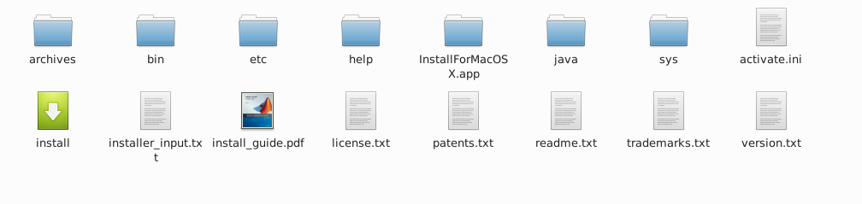

4.安装

$ cd ~/matlab_iso

$ sudo ./install

选择"install manually without using the internet"项进行安装（不联网安装）

输入"file installation key":12345-67890-12345-67890（随便都行）

在安装过程中有一项是在/usr/local/bin创建快捷方式，记得勾选，这样就可以在terminal直接输入matlab启动了（桌面右键打开终端，输入matlab即可启动）

5.破解激活

安装完成后可能说序列号有问题等，这时候选择”license_405329_R2014a.lic”文件进行激活（在Crack文件夹下面）。

将Crack/Liunx/libmwservices.so复制到/usr/local/MATLAB/R2014a/bin/glnxa64中：（在crack 文件中找到libmwservices.so，在那个文件夹下打开终端输入以下命令）

$ sudo cp libmwservices.so /usr/local/MATLAB/R2014a/bin/glnxa64/libmwservices.so

（提示：用cd命令进入到那个文件夹下。）

二．内核升级问题

根据信息，满足要求的内核版本最好在3.2到4.2之间，结果自己的内核版本是3.19.所以要进行内核升级（附：内核版本查看命令：uname -r）

网上给出了教程：<http://www.tuicool.com/articles/MfIz2uN>

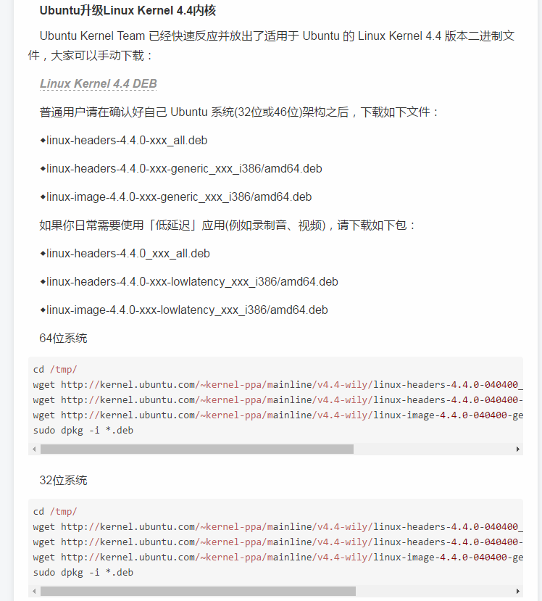

安装完之后，重启就行。

（附：如果你不想用 Linux Kernel 4.4 了，可以随时使用如下命令删除：

sudo apt-get remove linux-headers-4.4.0-* linux-image-4.4.0-* sudo update-grub

）

现在解释如何用上面的方法将自己的内核升级到自己想要的版本。（我的想要升级到4.2版本）

进入网址：<http://kernel.ubuntu.com/~kernel-ppa/mainline/v4.2-wily/>

得到如下页面：

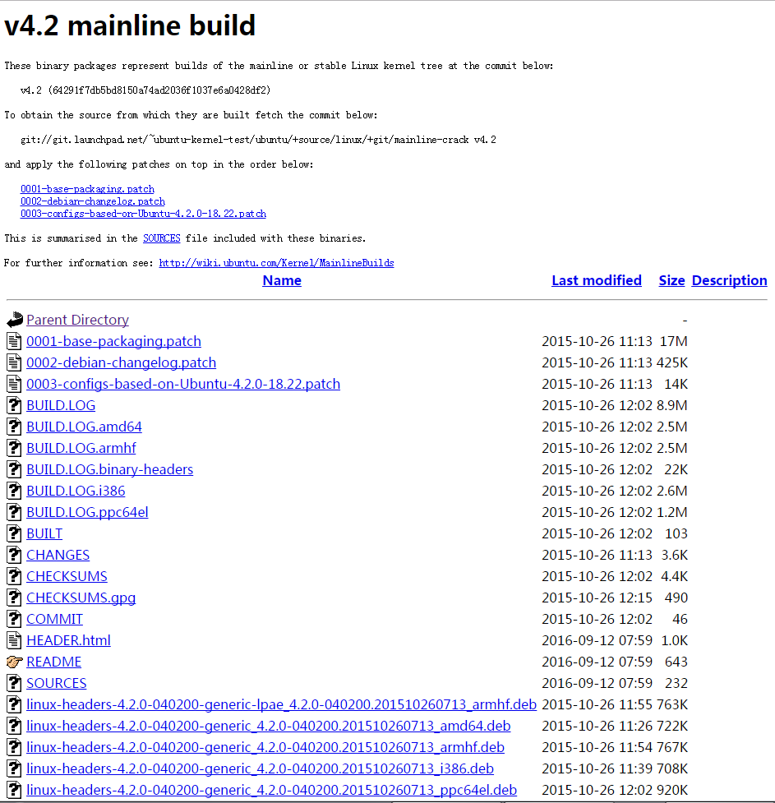

根据网上的提示：我的是64位系统，下载的是下面几个。

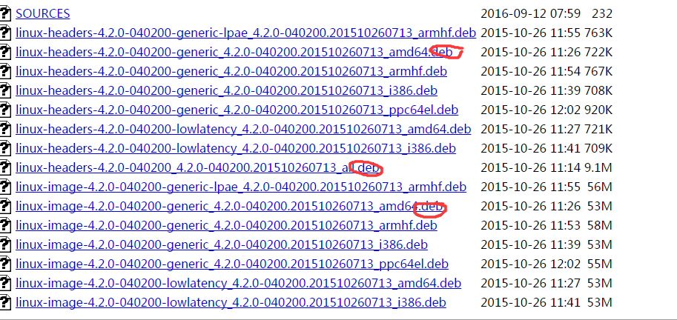

进入到下载文件所在的文件夹里执行命令

sudo dpkg -i *.deb

重启即可。

三．如何联网

不要对这个问题感到奇怪，等一下你就会明白我说什么了。

在执行相关的命令的时候：

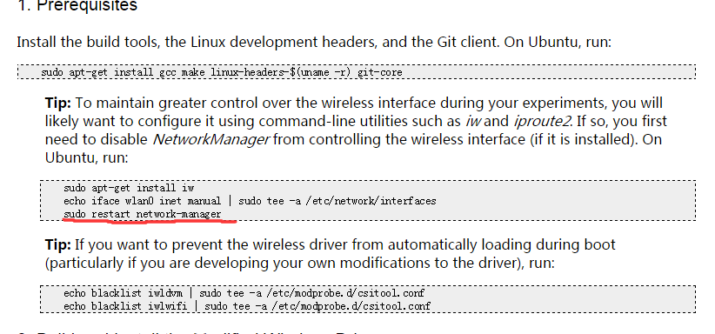

执行完这条命令之后，死活连不上网，各种方法都试过了。现在给出另一种方法：

Cd /etc/NetworkManager

Ls

Sudo nano NetworkManager.coaf (Sudo nano NetworkManager.conf Sudo nano NetworkManager.couf)三个其中的一个。有点记不清楚了。

将里面的false改为true

然后sudo restart network-manager

1. GCC升级问题

在执行命令的时候，出现了错误。6

执行上面的编译命令的时候，出现了无法编译的错误，主要的原因是由于ＧＣＣ版本过低，所以将4.8升级到4.9.

方法：

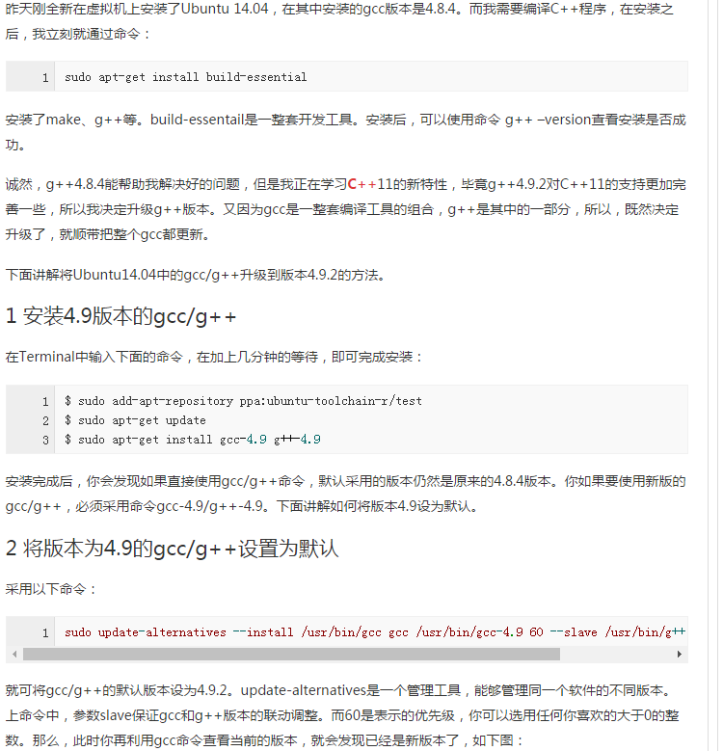

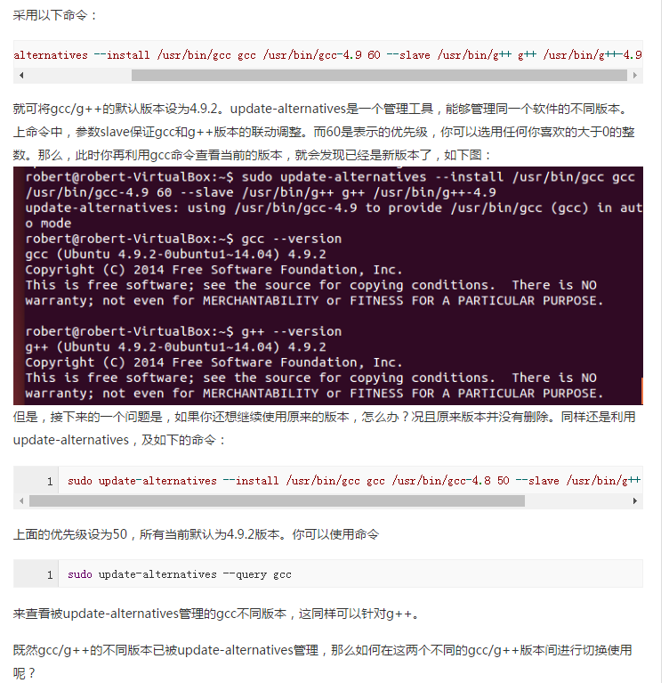

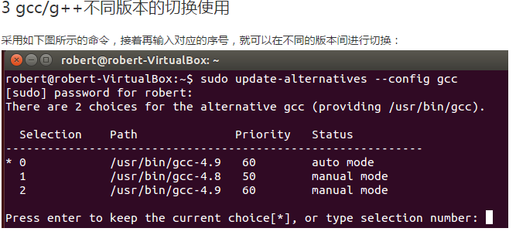

**Tip:如果连不上网，试一下没有密码的网络。**

五．关于Ubuntu系统的安装问题

在进行Ubuntu系统进行安装的时候。相关文件的配置问题。

比如：有许多的磁盘空闲空间

分配：

/boot 200M (引导文件)

/ 53000 (根目录)

/home 55000 (用户目录，可以大一些)

交换空间 8G

六．系统装好后的环境配置问题

<http://dhalperi.github.io/linux-80211n-csitool/installation.html>





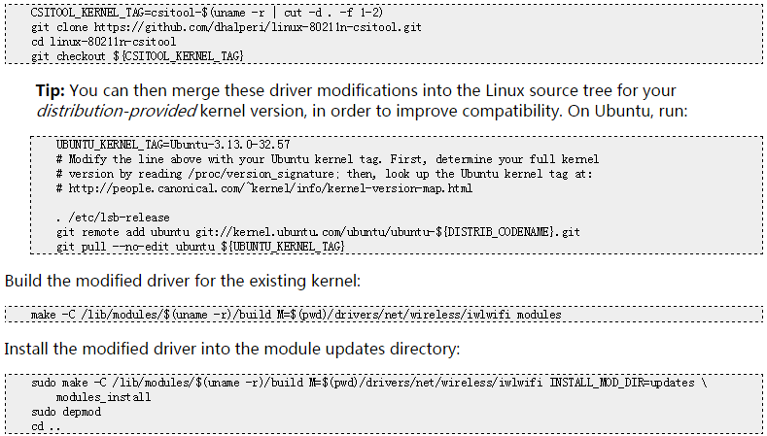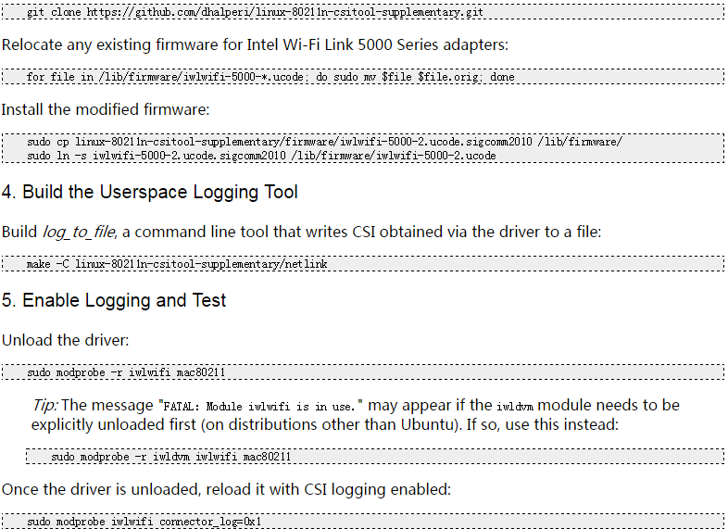

注意：网站中有三条命令没有执行

1. 调整接收数据包的命令

Sudo ping -i 0.00125 192.168.1.1